**Ποίημα του Κ. Βάρναλη από το ανθολόγιο (σελ.20)**

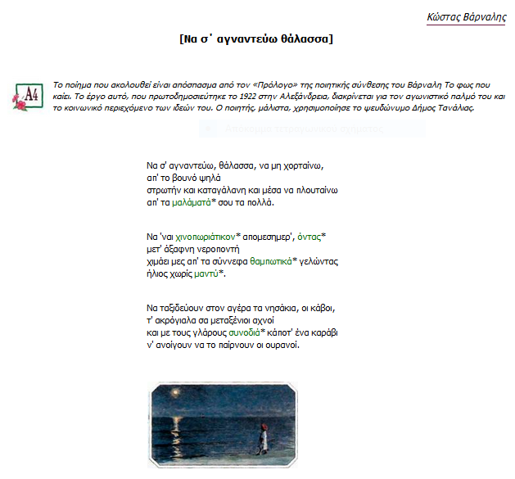

Διαβάζω προσεκτικά το ποίημα του Κ. Βάρναλη. Διαβάζω και τις λέξεις από το Γλωσσάρι (αποκάτω) για να το καταλάβω καλύτερα.

***Εργασίες***

1. Περιγράφω σε μια παράγραφο μια θαλασσινή εικόνα που μου έρχεται στο μυαλό, όταν σκέφτομαι τη θάλασσα.
2. Γράφω σε 2 παραγράφους τις σκέψεις και τα συναισθήματα, που μου προκαλεί η θέα της θάλασσας.
3. Βρίσκω ρήματα, ουσιαστικά, επίθετα, αντωνυμίες και επιρρήματα του ποιήματος και τα γράφω χωρίζοντάς τα σε στήλες.